Slovenská spoločnosť elektronikov
Ministerstvo školstva SR
EXPOCENTER, a.s. Trenčín
Výstavisko AGROKOMPLEX Nitra

CELOSLOVENSKÉ FINÁLE

TECHNICKEJ SÚŤAŽE MLADÝCH ELEKTRONIKOV
41. ročník

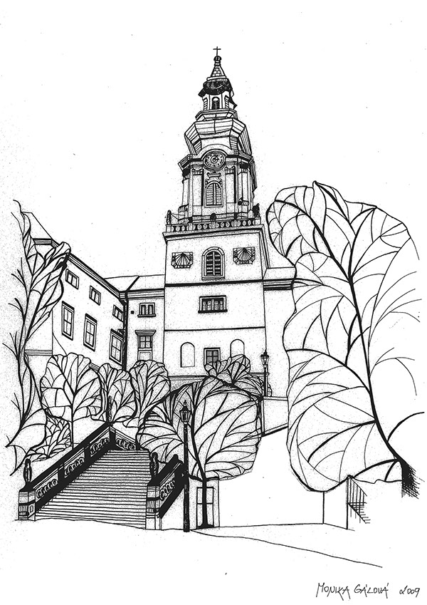

T S M E N I T R A
23. – 24. máj 2019
Propozície

CELOSLOVENSKÉ FINÁLE
TECHNICKEJ SÚŤAŽE MLADÝCH ELEKTRONIKOV

Cieľ súťaže: rozvíjať záujem mládeže o elektroniku, zvyšovať teoretické vedomosti a praktickú zručnosť detí
0rganizátor súťaže: Slovenská spoločnosť elektronikov Bratislava
Ministerstvo školstva SR
EXPOCENTER, a.s.Trenčín

Riaditeľ súťaže: Miro Kohút, SSE Bratislava

Komisár súťaže: Jaroslav Hošťálek, Klub elektroniky Trenčín

Predseda poroty: Doc. Ing. Miloslav Hruškovic, CSc.

Odborná porota: P.Bahník, M.Kopča, L. Krošlák, P.Mádel, J.Mintál E. Paldan, T.Pavlíček, S.Půlpán, Š.Tóth, P. Žák

Dátum súťaže: 23. – 24. máj 2019

Miesto: Agrokomplex NÁRODNÉ VÝSTAVISKO, š.p.
Spojovací krčok A-B

Súťažná kategória: TSME je súťažou žiakov základných škôl a tých, ktorí ukončili ZŠ v minulom školskom roku.

Podmienky účasti: Súťaže sa môžu zúčastniť najlepší traja
zo školských, miestnych alebo oblastných kôl, resp. z prvého ročníka stredných odborných škôl.

SSE zabezpečí zdarma pre každého organizátora stavebnice.

Súťažiaci, ktorí si prinesú vlastný fungujúci výrobok z oblasti elektroniky s vlastnou technickou dokumentáciou (schéma zapojenia, stručný popis činnosti a tech. údaje), budú zaradení do súťaže o najlepší výrobok.

Prihlášky: Zasielajte spolu s výsledkovou listinou okresného (regionálneho) kola TSME na adresu SSE.

Súťažné disciplíny: 1. Technická súťaž
a. odborný test
b. praktická stavba súťažného výrobku
Odborná porota vyhodnotí v každej disciplíne poradie súťažiacich jednotlivcov podľa získaných bodov. Konečné umiestnenie v TSME je dané súčtom bodov z jednotlivých disciplín.

a) odborný test
Každej súťažnej otázke bude priradená bodová hodnota. Poradie súťažiacich sa určí súčtom získaných bodov. V prípade rovnosti bodov rozhoduje lepší čas odovzdania testu.

b) stavba súťažného výrobku
Súťažiaci zhotovia elektronický výrobok z dodanej stavebnice, na základe schémy zapojenia. Hodnotí sa:
- funkčnosť
- kvalita spájkovania
- celkový vzhľad výrobku
- čas zhotovenia výrobku,
pričom výrobky nefunkčné z viny súťažiaceho sa umiestnia až za všetkými funkčnými výrobkami.
V prípade rovnakého súčtu poradí viacerých súťažiacich rozhodne o konečnom poradí v tejto disciplíne kvalita spájkovania. Problém nefunkčnosti jednoznačne rozhodne porota kontrolou odovzdaného výrobku. Výrobky nefunkčné, bez zavinenia súťažiaceho (napr. chybnou súčiastkou) sa hodnotia ako funkčné.
Oprava chybného výrobku po odovzdaní nie je prípustná. Organizátor určí časový limit na zhotovenie súťažného výrobku podľa jeho náročnosti.

2. Súťaž prinesených výrobkov.
Prinesené výrobky hodnotia všetci účastníci súťaže – anketa. Autori najlepších výrobkov budú obhajovať svoje práce.
Obhajobu hodnotí porota.

Ocenenia.
Prví traja v technickej súťaži ako i v súťaži prinesených výrobkov budú odmenení diplomom a vecnými cenami.

Časový plán:
23. máj 2019 9.00 príchod, prezentácia
štvrtok a odovzdanie prineseného výrobku
11.00 otvorenie súťaže
11.30 konštrukcia elektronického výrobku
13.00 obed
13.30 konštrukcia elektronického výrobku
16.00 anketa o najlepší prinesený výrobok 19.00 odborný test

24. máj 2019 9.00 obhajoba najlepších výrobkov
piatok 11.00 prehliadka medzinárodného veľtrhu EloSys
12.00 slávnostné vyhodnotenie súťaže
13.00 obed
14.00 prehliadka veľtrhu
Technicko - organizačné zabezpečenie :
Každý súťažiaci si prinesie základné náradie elektronika, spájko-vačku, písacie potreby, hygienické potreby.
Registračný poplatok pre každého účastníka je 25 €.
Organizátor zabezpečí prihláseným účastníkom, t.j. súťažiacim a doprovodu ubytovanie 23.5.2019 a stravu 23.5.2019 a 24.5.2019, vstup na výstavisko Agrokomplex Nitra, súťažiacim zabezpečí elektronické stavebnice na súťaž. V prípade potreby zabezpečíme ubytovanie aj v stredu 22. mája 2019. Cestovné výdavky hradí vysielajúca organizácia.
V prípade, že poriadateľovi vzniknú náklady z nedisciplinovanosti, nedodržania propozícií a pokynov usporiadateľa, hradí ich ten, kto ich zapríčinil.
Organizátor si vyhradzuje možnosť aktualizovať časový plán, o zmenách budú súťažiaci i doprovod včas oboznámení.
Informácie - M. Kohút, 0905 / 521 989
- J. Hoštálek 0908 / 493 339
Adresa – SSE, Wolkrova 4, 851 01 Bratislava
tel:02/6224 5138, fax 02/62246926
mail: skse@skse.sk

